# **크롤링 보고서: 세마그린요양병원**

|  |  |
| --- | --- |
| **항목** | **결과** |
| 병원명 | 세마그린요양병원 (오산) |
| URL | http://semagreen.com/ |
| 실행 버전 | v5.5 |
| 실행 일시 | 2026-02-26 07:13 |
| 소요 시간 | 11분 15초 |
| 최종 판정 | PASS |

## **핵심 수치**

|  |  |  |
| --- | --- | --- |
| **카테고리** | **추출 건수** | **판정** |
| 의사 | 7명 | 양호 |
| 학술활동 | 18건 | 양호 |
| 의료기기 | 7종 (장비7+주사0) | 양호 |
| 시술 | 39개 | 양호 |
| 가격 확보율 | 0/39 | 미흡 |
| 이벤트 | 0건 | 검증필요 |
| 컨택 포인트 | 이메일:N 전화:Y SNS:1 | 양호 |

세마그린요양병원 — 의사 7명, 의료기기 7종(장비7+주사0), 시술 39개 추출. TORR RF 보유. 가격 0건 확보.

## **의사**

|  |  |  |  |  |
| --- | --- | --- | --- | --- |
| **이름** | **직책** | **전문분야** | **이름검증** | **추출근거** |
| 박종우 | 병원장 | 재활의학과 전문의 | ocr_only | OCR |
| 박기범 | 병원장 | 재활의학과 전문의 | ocr_only | OCR |
| 이민석 | 내과 과장 | 내과전문의 | ocr_only | OCR |
| 김재홍 | 내과 과장 | 내과 전문의 | ocr_only | OCR |
| 유지열 | 가정의학과 과장 | 가정의학과 | ocr_only | OCR |
| 홍민정 | 한방 과장 | 한방 | ocr_only | OCR |
| 성의경 | 한방 과장 | 한방 | ocr_only | OCR |

## **의료기기 (7종)**

**장비 (device) — 7종**

|  |  |  |  |  |  |
| --- | --- | --- | --- | --- | --- |
| **#** | **장비명** | **제조사** | **분류** | **추출근거** | **관련시술** |
| 1 | TENS | - | other_device | text | - |
| 2 | ULTRA SOUND | - | other_device | text | - |
| 3 | ICT | - | other_device | text | - |
| 4 | EST | - | other_device | text | - |
| 5 | 레이져치료기 | - | other_device | text | - |
| 6 | Infra red | - | other_device | text | - |
| 7 | CPM | - | other_device | text | 지속적인 수동운동 CPM(Continuous Passive Motion) |

**주사제 (injectable) — 0종**

|  |  |  |  |  |  |
| --- | --- | --- | --- | --- | --- |
| **#** | **장비명** | **제조사** | **분류** | **추출근거** | **관련시술** |
| - | 주사제 없음 | - | - | - | - |

## **TORR RF 보유 분석**

**보유 여부: 보유 확인**

감지 신뢰도: MEDIUM

**감지 근거:**

- "MPR" [page_text]

보유 제품: TORR RF

영업 전략: 기존 사용자 → 추가 팁/소모품/업그레이드 제안

## **시술 전체 (39개)**

|  |  |  |  |
| --- | --- | --- | --- |
| **#** | **시술명** | **가격** | **비고** |
| 1 | 재활치료 | - | - |
| 2 | 운동 치료 | - | - |
| 3 | 매트 및 이동치료 | - | - |
| 4 | 보행 치료 | - | - |
| 5 | 기능적 전기자극 치료 | - | - |
| 6 | 근력강화 및 지구력 증진을 위한 운동 | - | - |
| 7 | 호흡재활 | - | - |
| 8 | 작업치료 | - | - |
| 9 | 특수 - 복합 작업치료 | - | - |
| 10 | 상지기능치료 - 감각치료 | - | - |
| 11 | 연하치료 - 연하전기치료 | - | - |
| 12 | 인지치료 | - | - |
| 13 | 일상생활 동작치료 | - | - |
| 14 | 언어치료 | - | - |
| 15 | 언어능력평가 | - | - |
| 16 | 언어능력의 회복 | - | - |
| 17 | 연하재활치료 | - | - |
| 18 | 관절재활치료 | - | - |
| 19 | 도수치료 | - | - |
| 20 | 비수술 통증치료 | - | - |
| 21 | 온열 및 한냉치료 | - | - |
| 22 | 전기 및 광선치료 | - | - |
| 23 | 압박치료(COMPRESSION) | - | - |
| 24 | 테이핑치료 | - | - |
| 25 | 지속적인 수동운동 CPM(Continuous Passive Motion) | - | - |
| 26 | 요양 치료 | - | - |
| 27 | 수술 후 안정 치료 | - | - |
| 28 | 욕창치료 | - | - |
| 29 | 개방성 습윤 드레싱 요법 (Open Wet-Dressing Theraphy, OPWT) | - | - |
| 30 | 전문적인 간호 및 치료 | - | - |
| 31 | 욕창 회복을 위한 영양요법 | - | - |
| 32 | 치매요양 | - | - |
| 33 | 신체적 치료 | - | - |
| 34 | 심리적 치료 | - | - |
| 35 | 사회적 치료 및 재활 치료 | - | - |
| 36 | 한방치료 | - | - |
| 37 | 중풍 전조기 치료 | - | - |
| 38 | 중풍 발작기 치료 | - | - |
| 39 | 중풍 후유증기 치료 | - | - |

## **이벤트 (0건)**

|  |  |  |  |  |
| --- | --- | --- | --- | --- |
| **#** | **이벤트명** | **유형** | **내용** | **출처** |
| - | 이벤트 없음 | - | - | - |

## **연락처**

|  |  |  |
| --- | --- | --- |
| **채널** | **정보** | **추출근거** |
| 이메일 | 없음 | - |
| 전화 | 031-376-8830 | 대표 |
| 주소 | 경기도 오산시 수목원로 606, 오산세교CL타워 7층 | 본문 |
| 카카오톡 | 없음 | - |
| 네이버예약 | 없음 | - |
| 네이버플레이스 | 없음 | - |
| 인스타그램 | 없음 | - |
| 페이스북 | 없음 | - |
| 유튜브 | 없음 | - |
| 블로그 | https://blog.naver.com/sema606 | URL 패턴 |
| 운영시간 | 평일 오전 09:00 - 오후 05:30, 토 오전 09:00 - 오후 01:00, 일 일요일 / 공휴일 | 점심 오후 12:00 - 오후 01:00 |

## **영업 인사이트**

**RF 경쟁 장비:**

- RF 경쟁 장비 없음 → 신규 도입 최적

의사진: 7명, 학술활동: 활발

RF/리프팅 가격대: N/A

**컨택 전략:**

1순위: 전화 (031-376-8830)

## **v4 대비 변화**

|  |  |  |  |
| --- | --- | --- | --- |
| **항목** | **이전(v4)** | **이번(v5.5)** | **변화** |
| 의사 | 0명 | 7명 | +7 |
| 시술 | 0개 | 39개 | +39 |
| 장비 | 0종 | 7종 | +7 |
| 이벤트 | 0건 | 0건 | +0 |

## **캡처 이미지 (31장)**

[1] http://semagreen.com/sub/sema/doctors.php — playwright_0

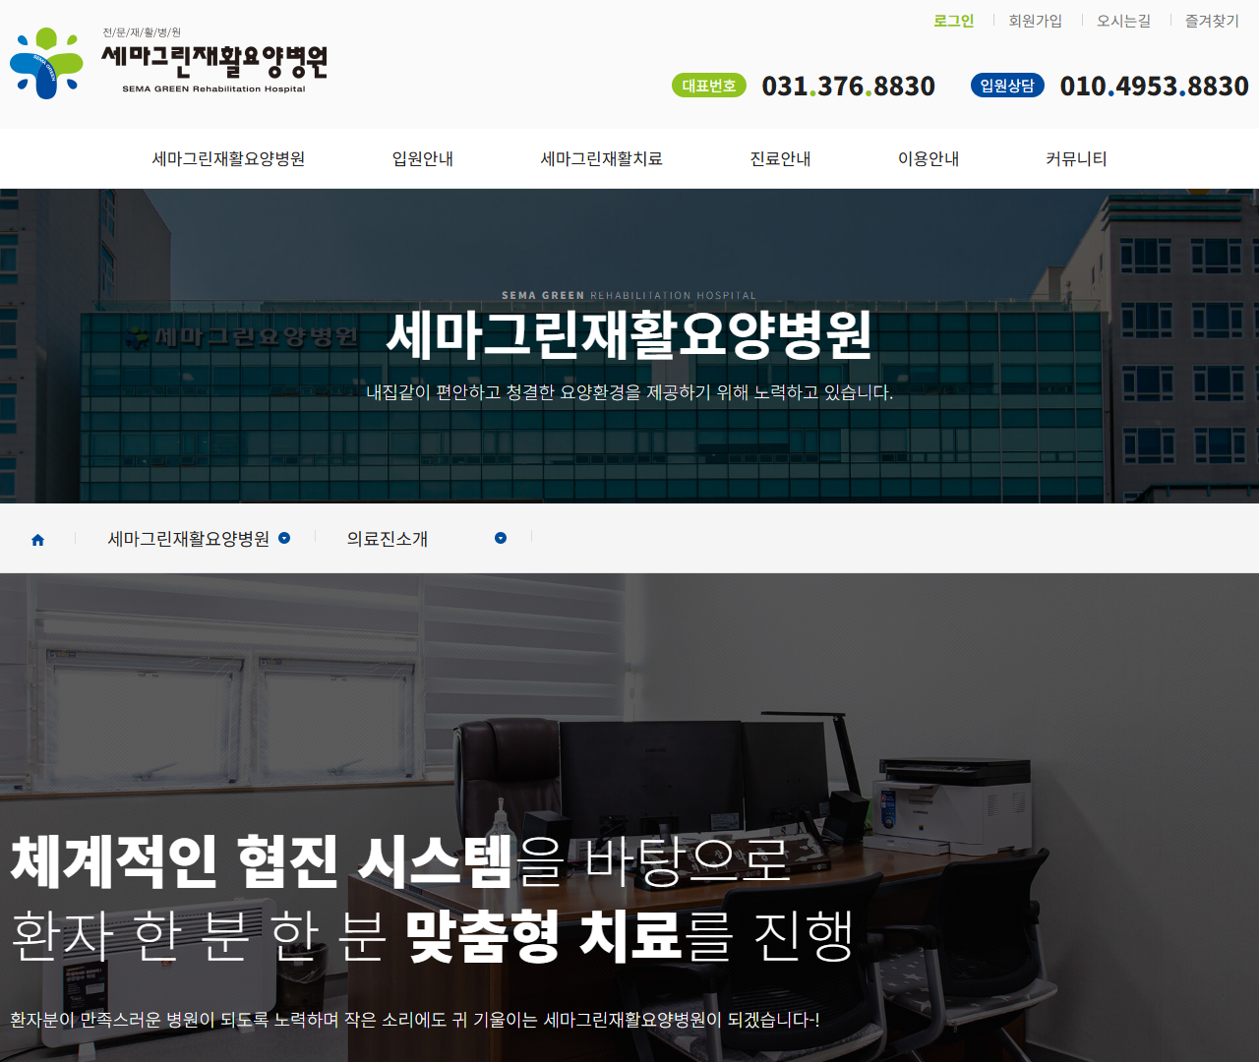

[2] http://semagreen.com/sub/sema/doctors.php — playwright_1



[3] http://semagreen.com/sub/sema/doctors.php — playwright_2



[4] http://semagreen.com/sub/sema/doctors.php — playwright_3



[5] http://semagreen.com/sub/sema/doctors.php — playwright_4

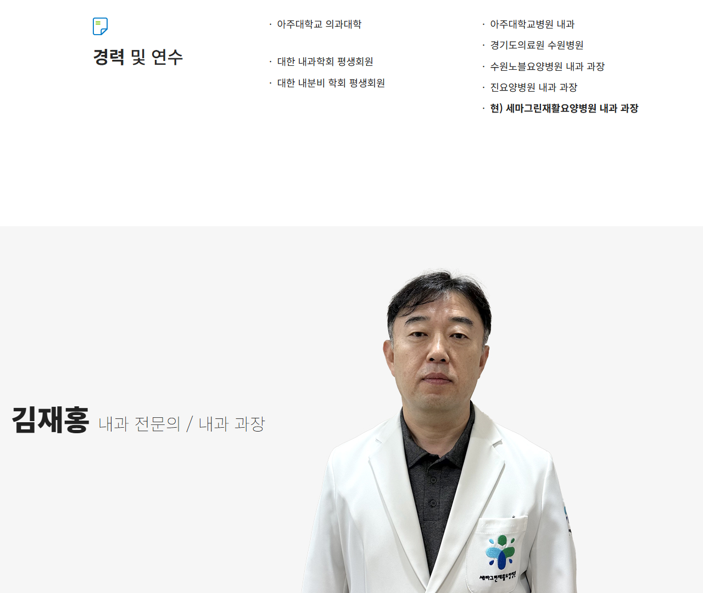

[6] http://semagreen.com/sub/sema/doctors.php — playwright_5



[7] http://semagreen.com/sub/sema/doctors.php — playwright_6



[8] http://semagreen.com/sub/sema/doctors.php — playwright_7



[9] http://semagreen.com/sub/sema/doctors.php — playwright_8



[10] http://semagreen.com/sub/sema/doctors.php — playwright_9



[11] http://semagreen.com/ — playwright_0

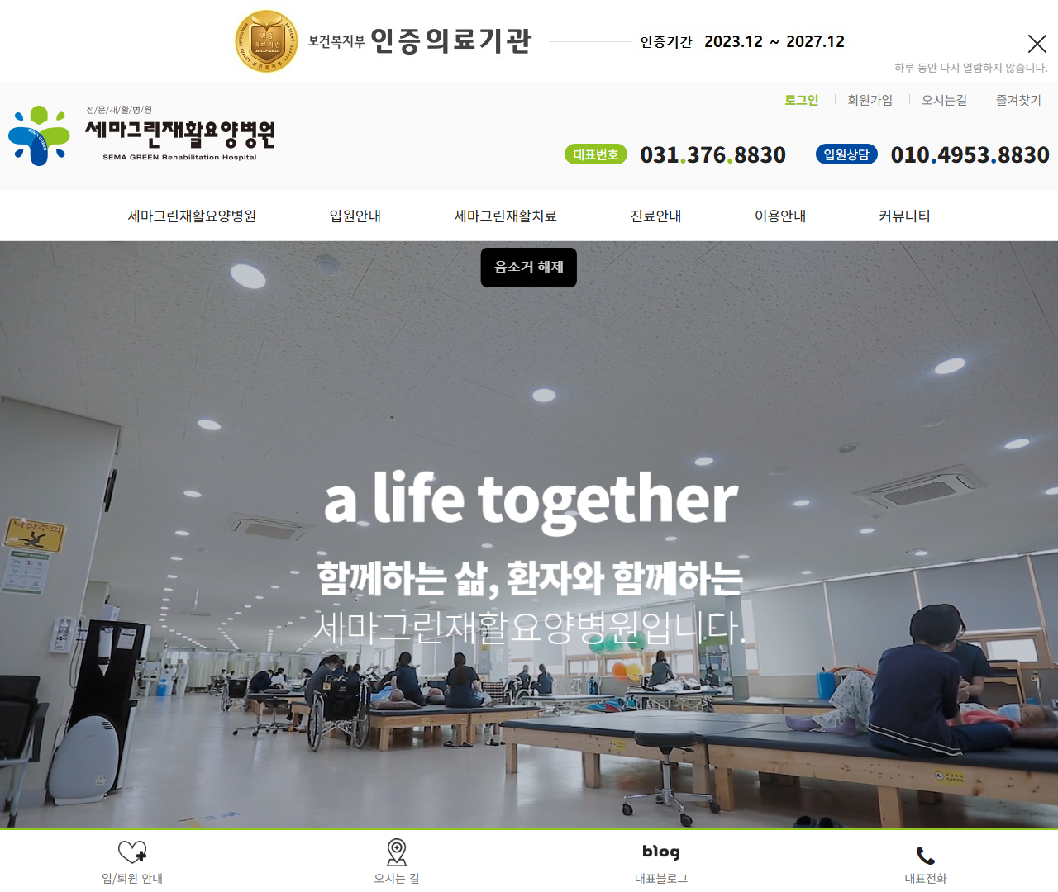

[12] http://semagreen.com/ — playwright_1

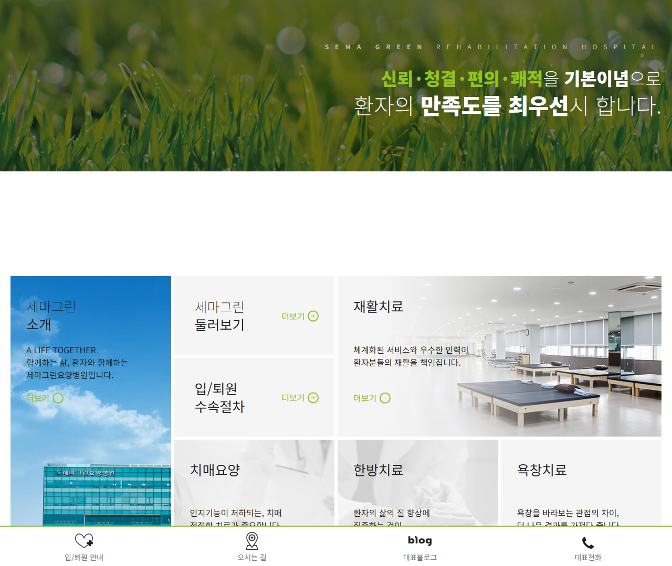

[13] http://semagreen.com/ — playwright_2

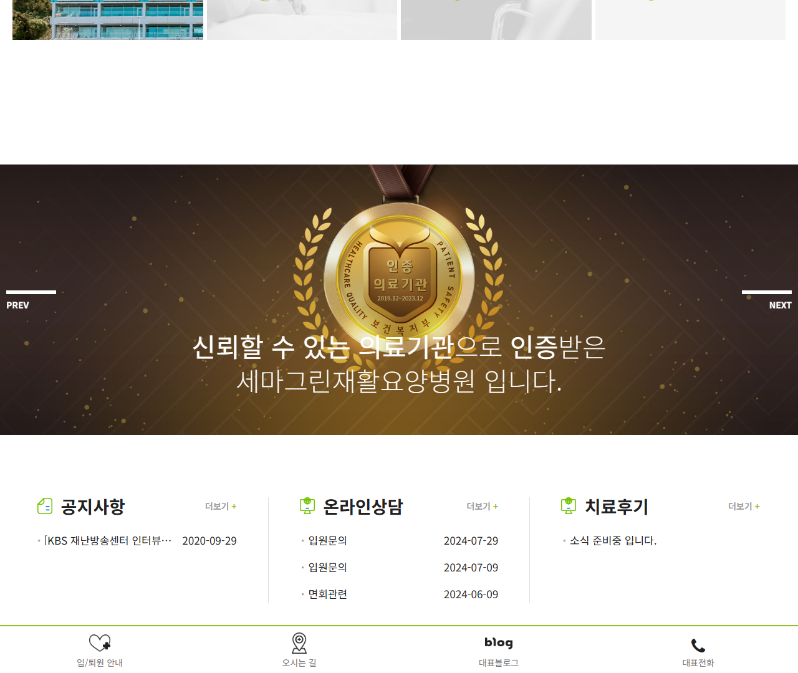

[14] http://semagreen.com/ — playwright_3

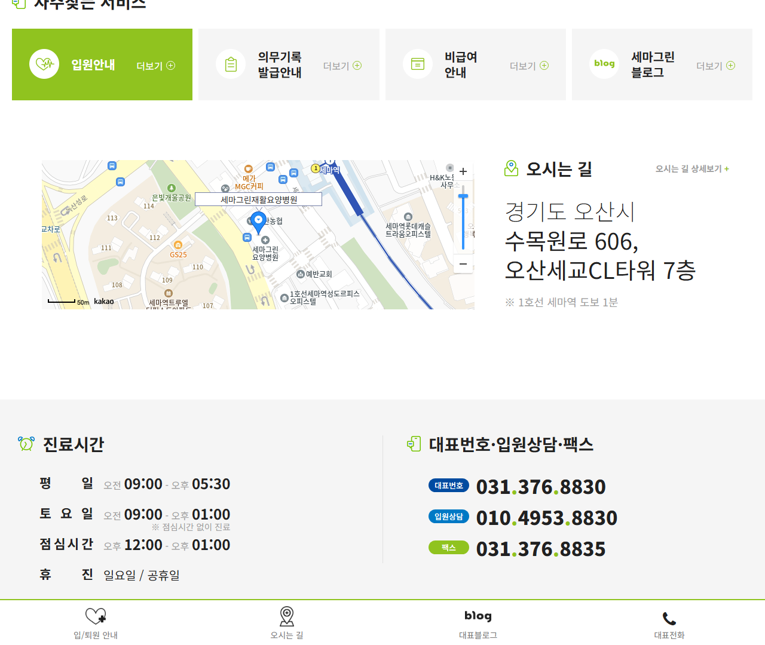

[15] http://semagreen.com/ — playwright_4

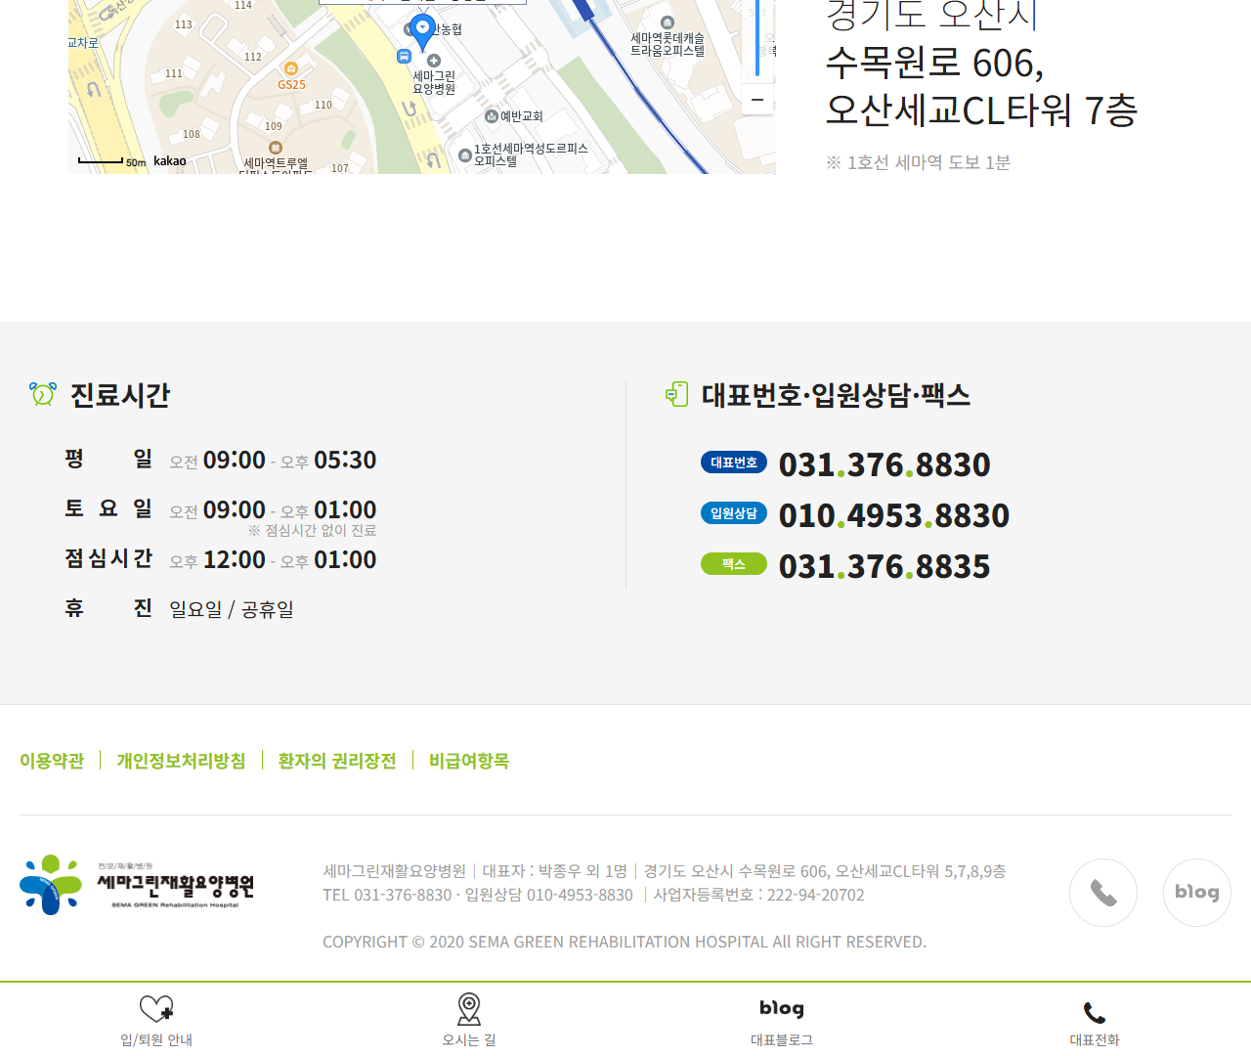

[16] http://semagreen.com/bbs/register.php — playwright_0

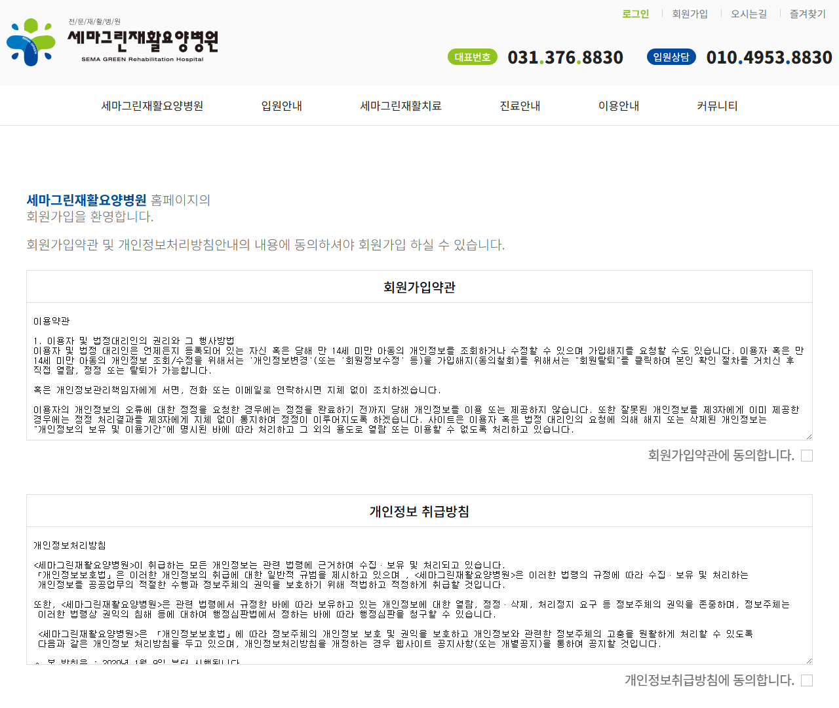

[17] http://semagreen.com/bbs/register.php — playwright_1

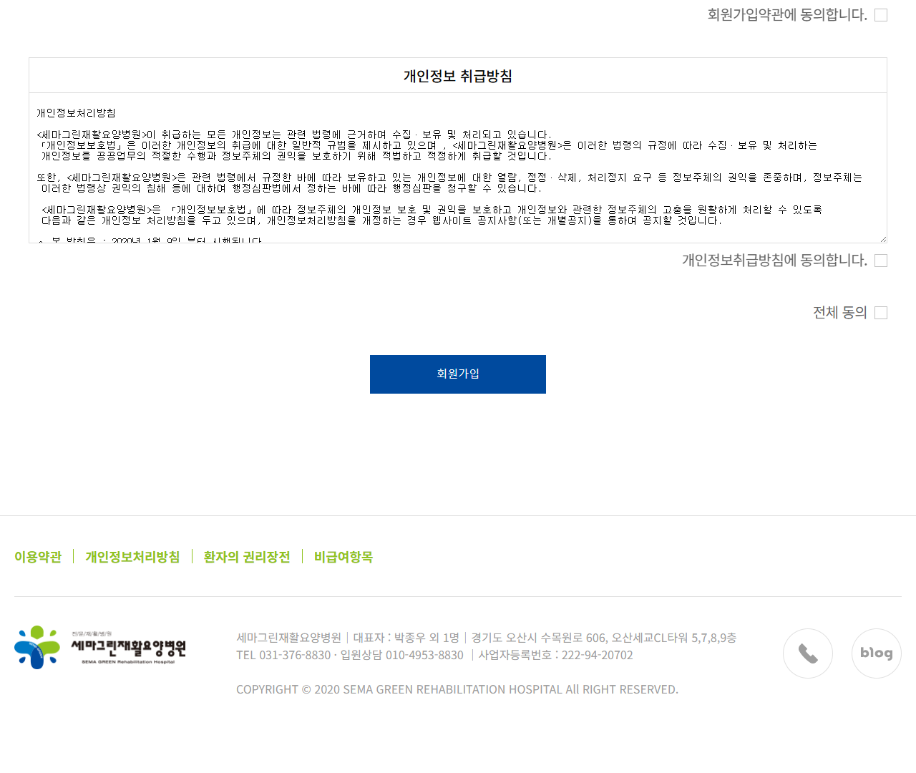

[18] http://semagreen.com/sub/sema/introduce.php — playwright_0



[19] http://semagreen.com/sub/sema/introduce.php — playwright_1

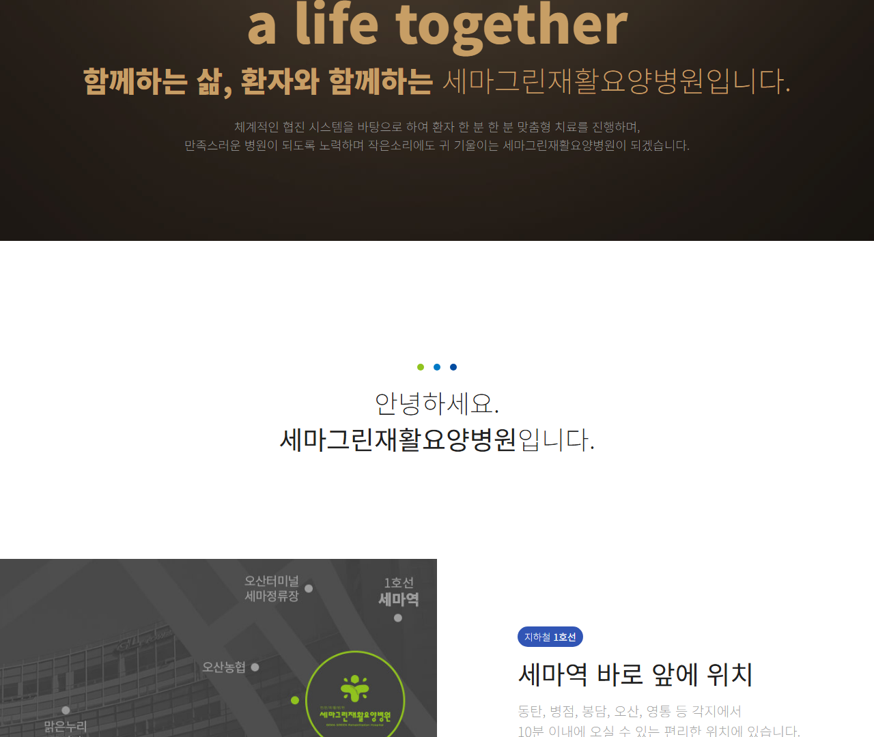

[20] http://semagreen.com/sub/sema/introduce.php — playwright_2

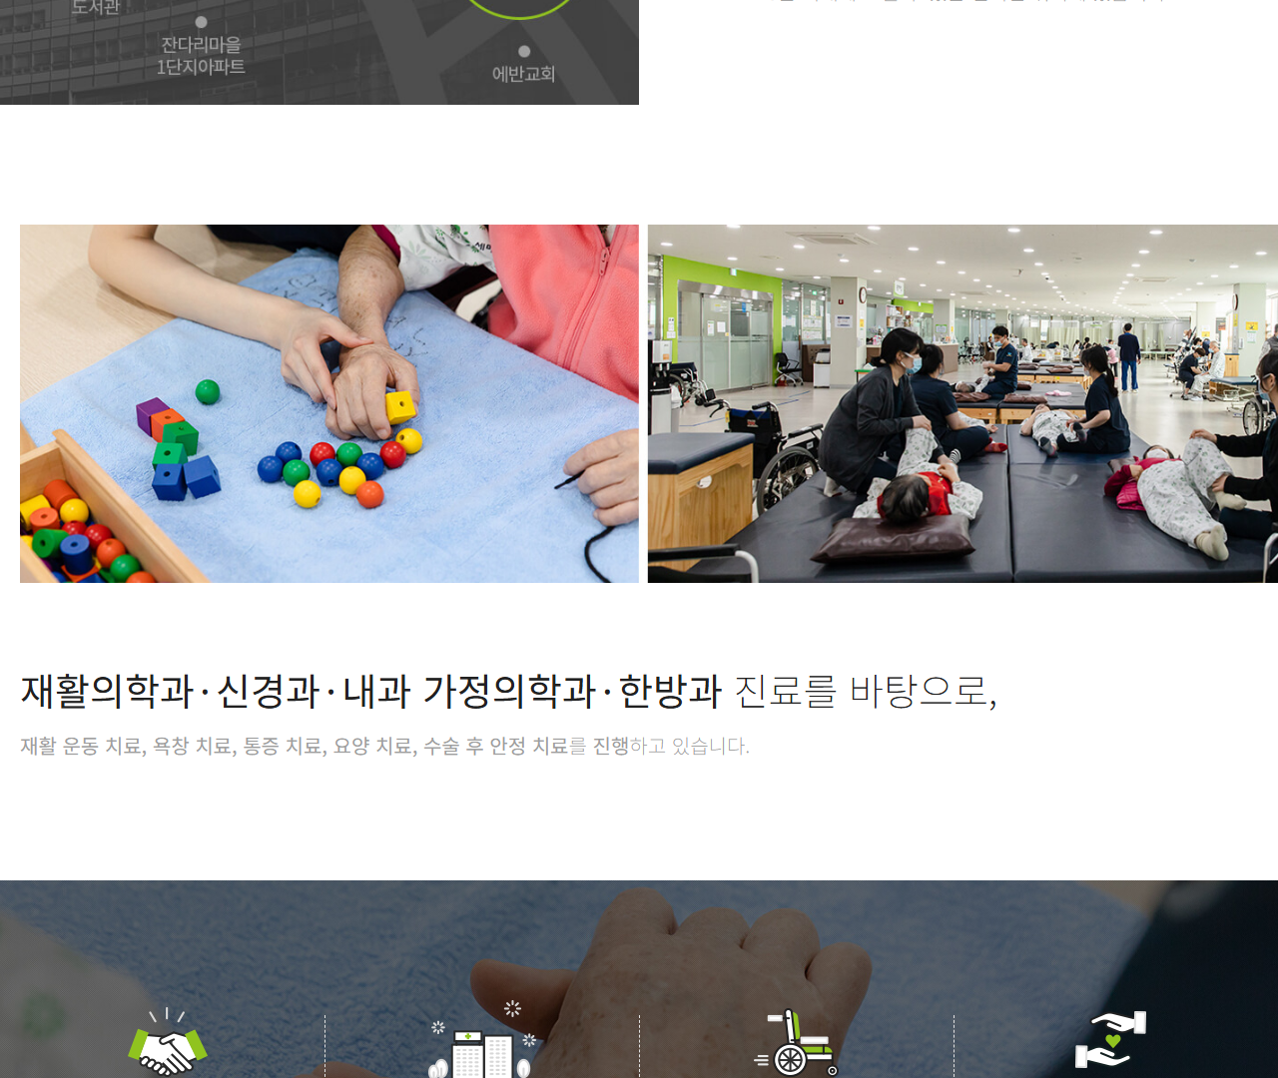

[21] http://semagreen.com/sub/sema/introduce.php — playwright_3

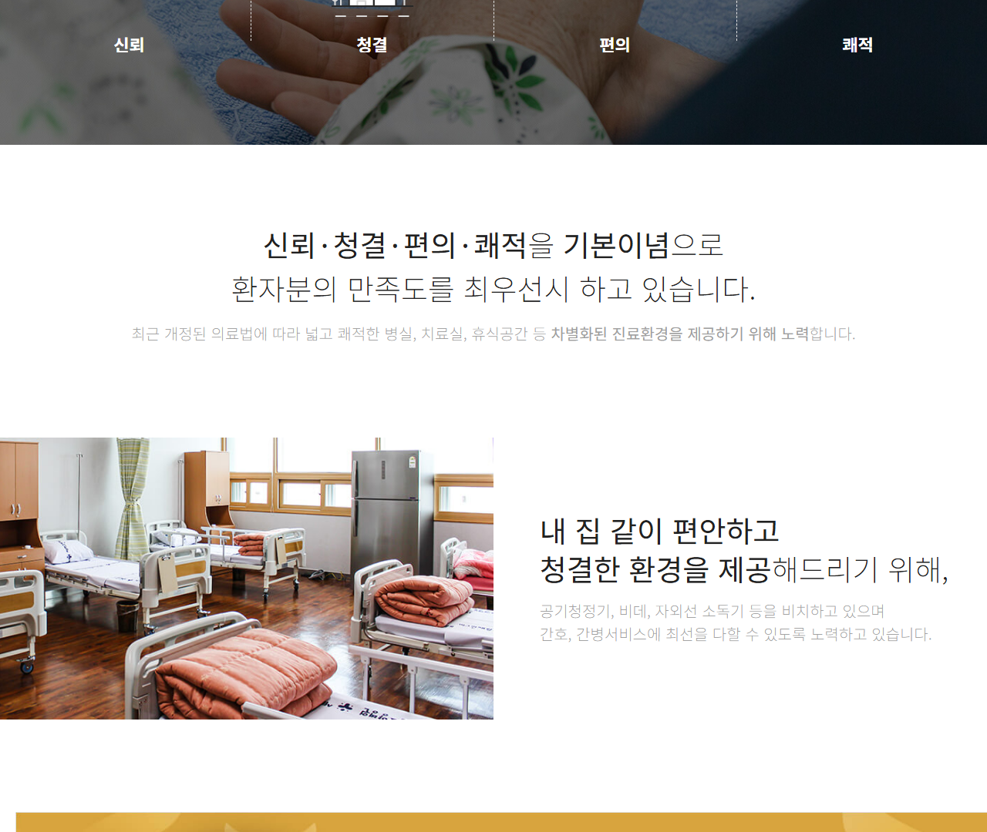

[22] http://semagreen.com/sub/sema/introduce.php — playwright_4

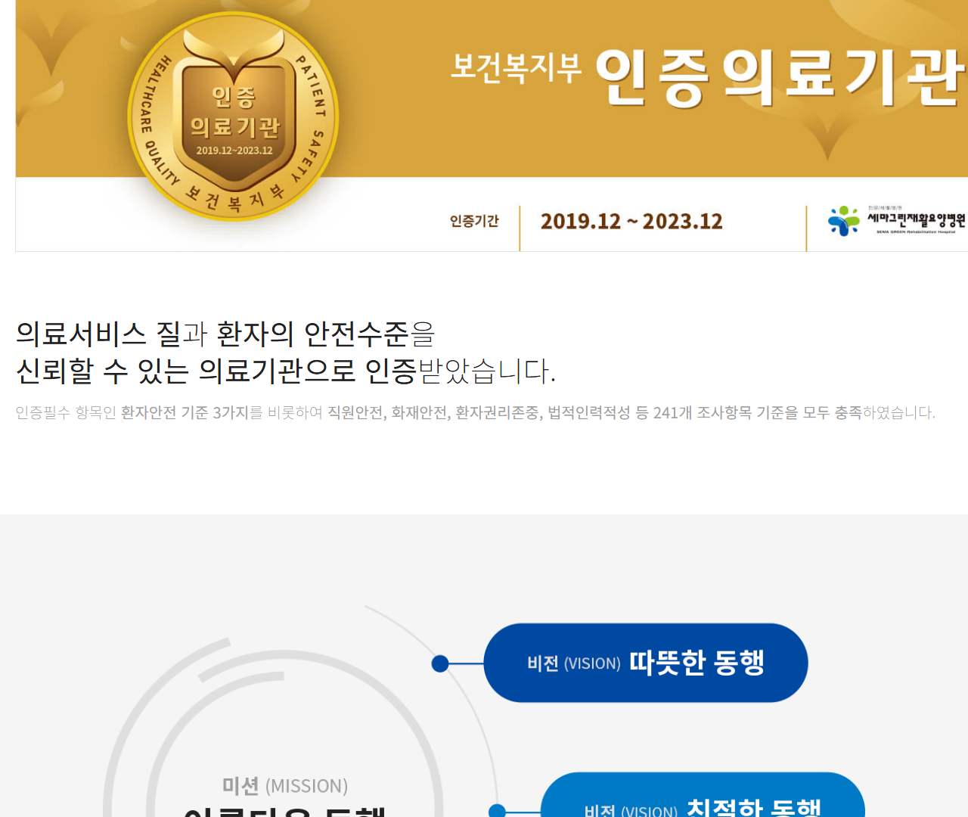

[23] http://semagreen.com/sub/sema/introduce.php — playwright_5

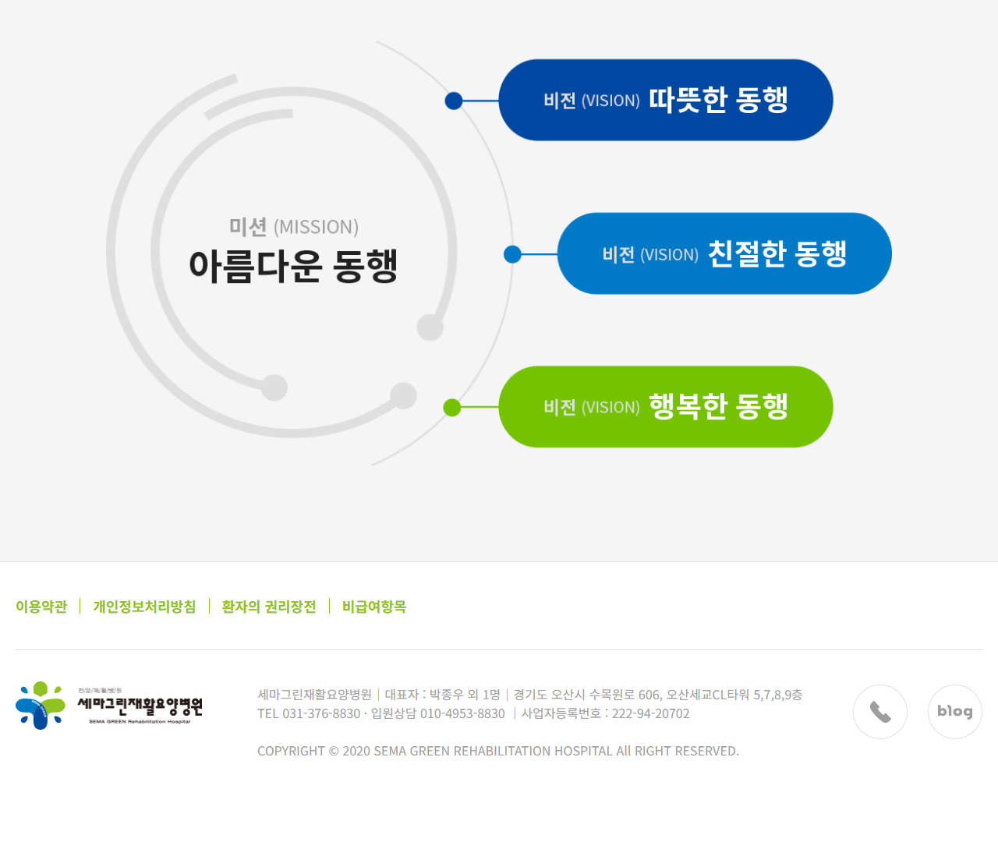

[24] http://semagreen.com/sub/stay — playwright_0

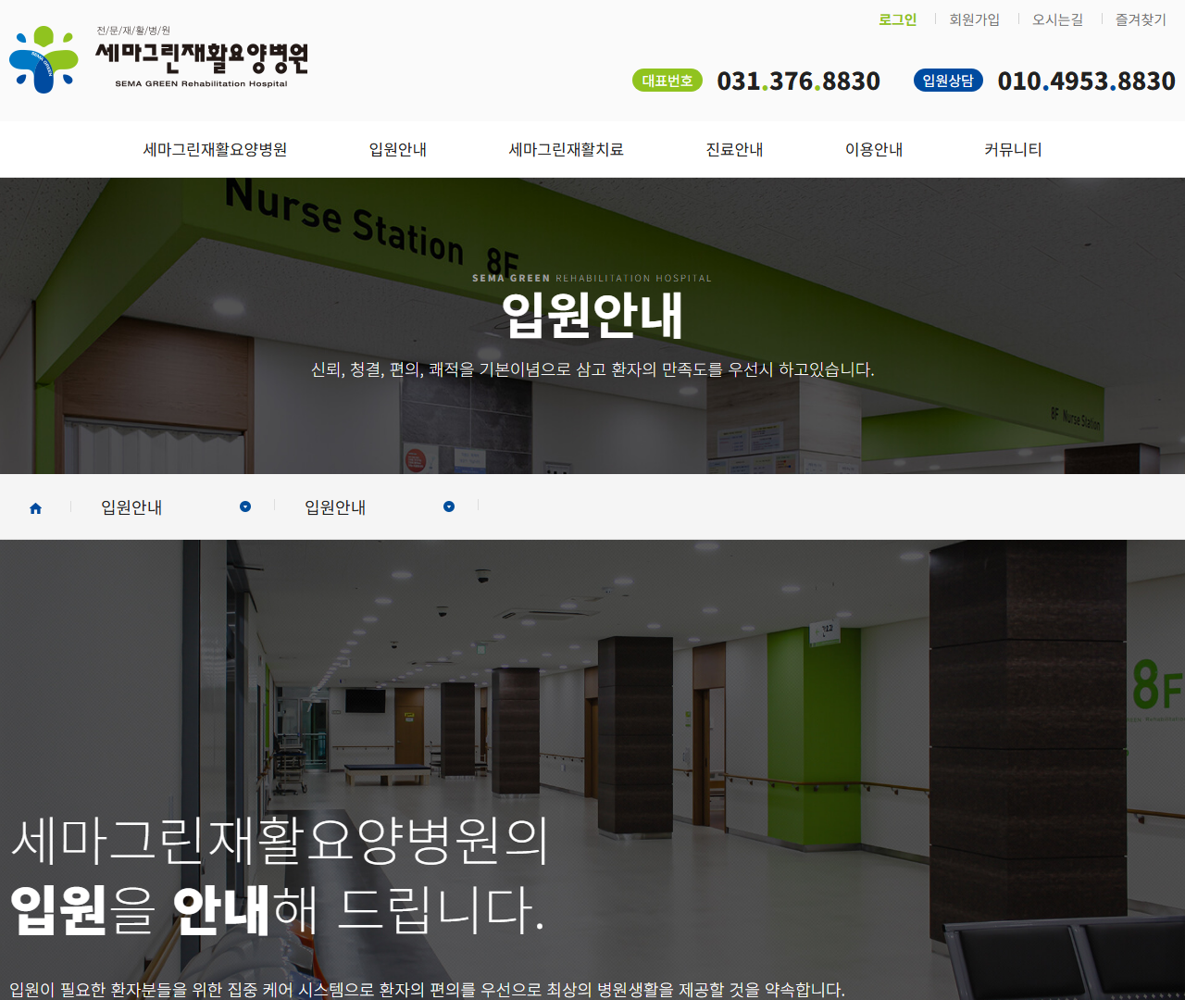

[25] http://semagreen.com/sub/stay — playwright_1



[26] http://semagreen.com/sub/stay — playwright_2

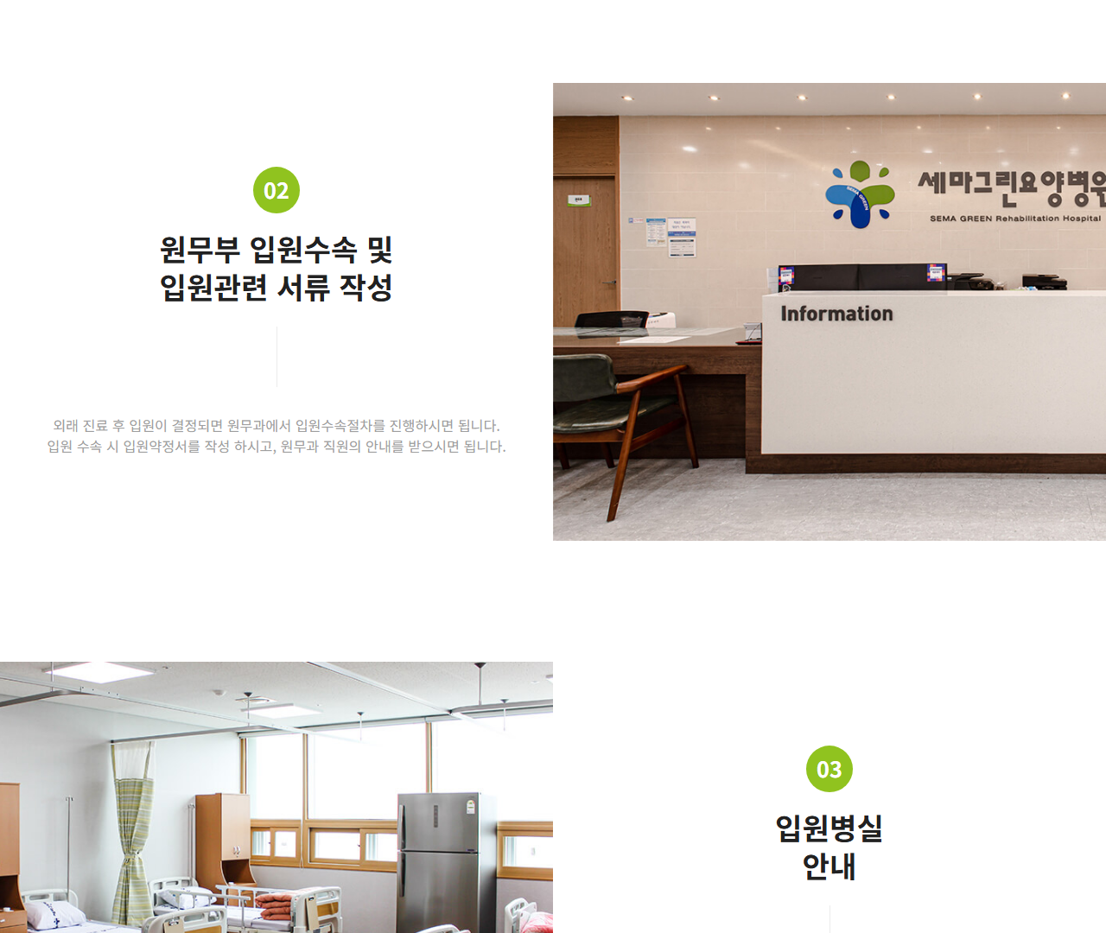

[27] http://semagreen.com/sub/stay — playwright_3

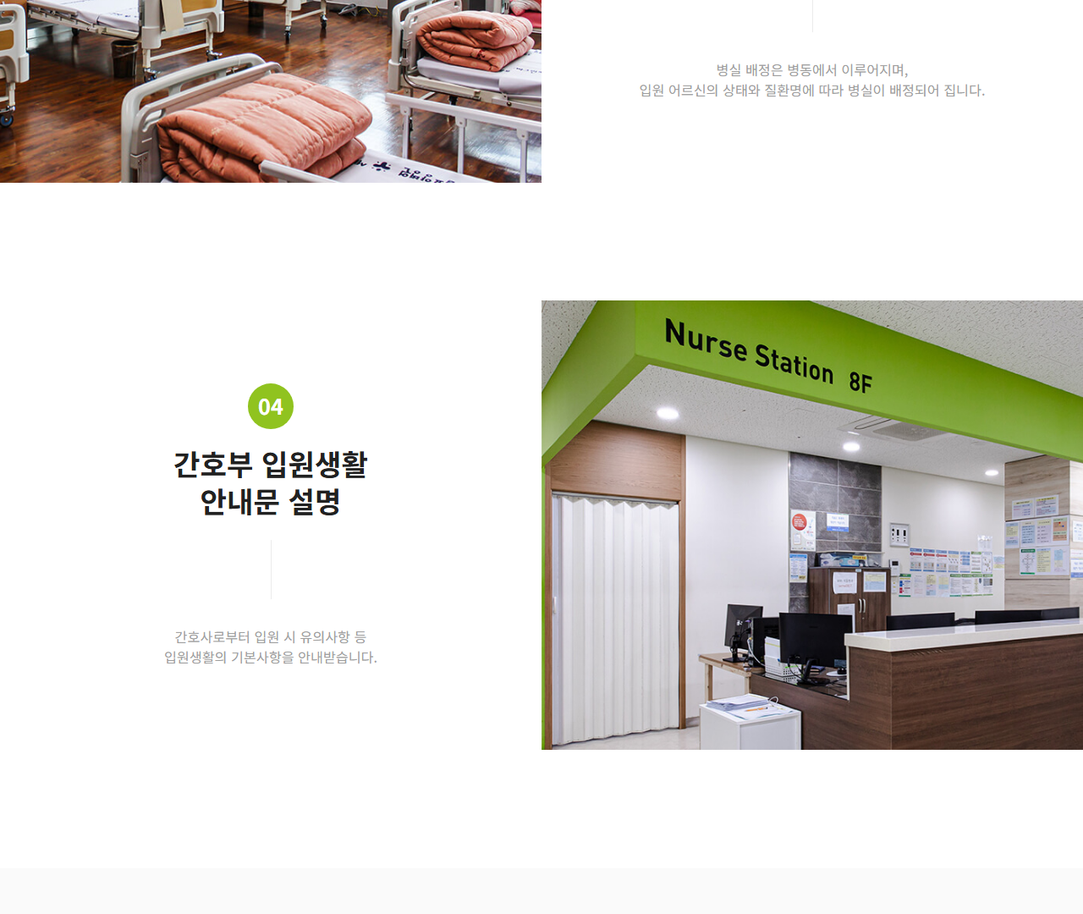

[28] http://semagreen.com/sub/stay — playwright_4

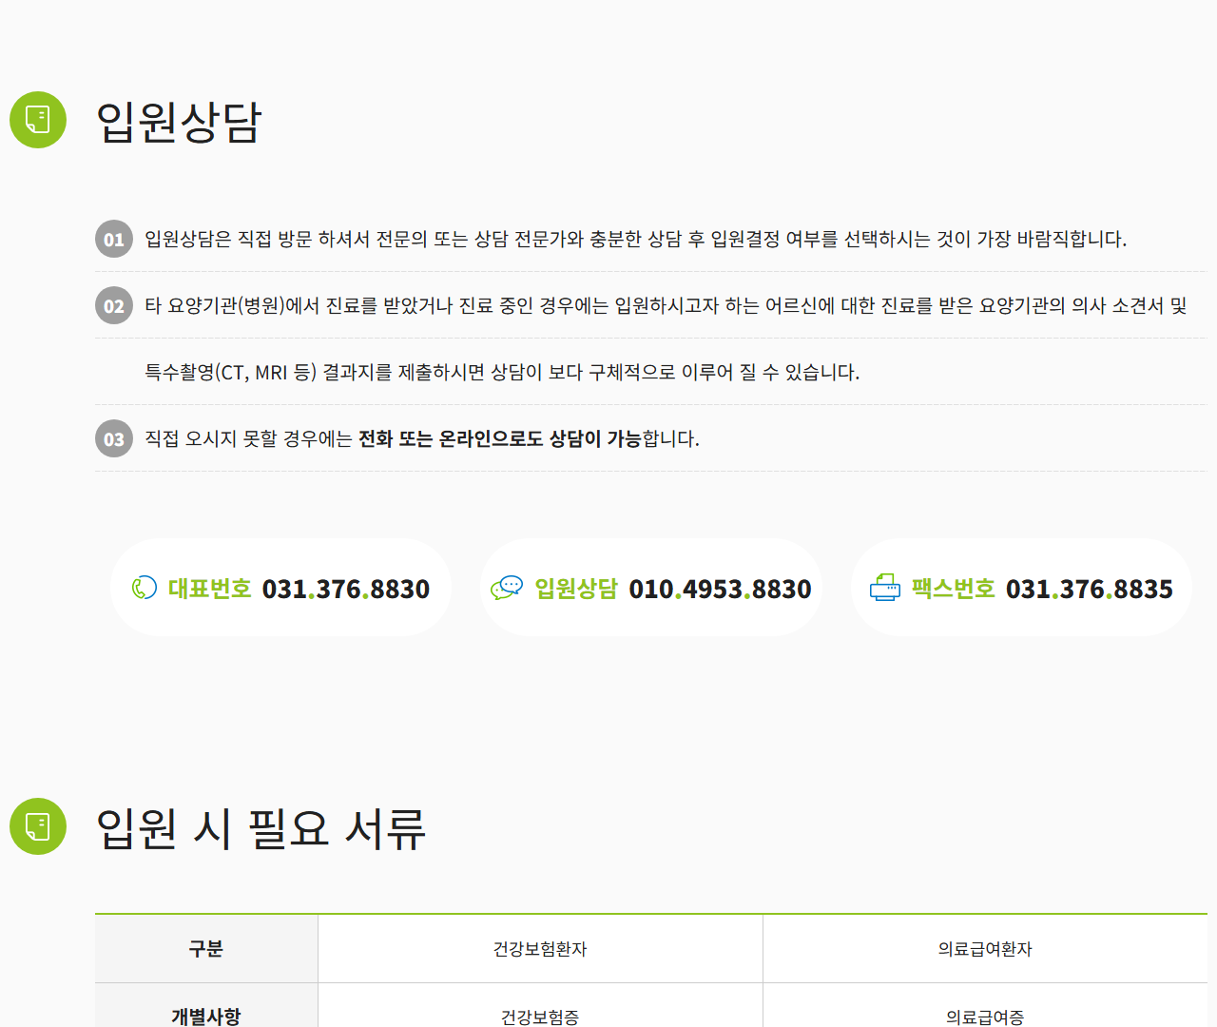

[29] http://semagreen.com/sub/stay — playwright_5

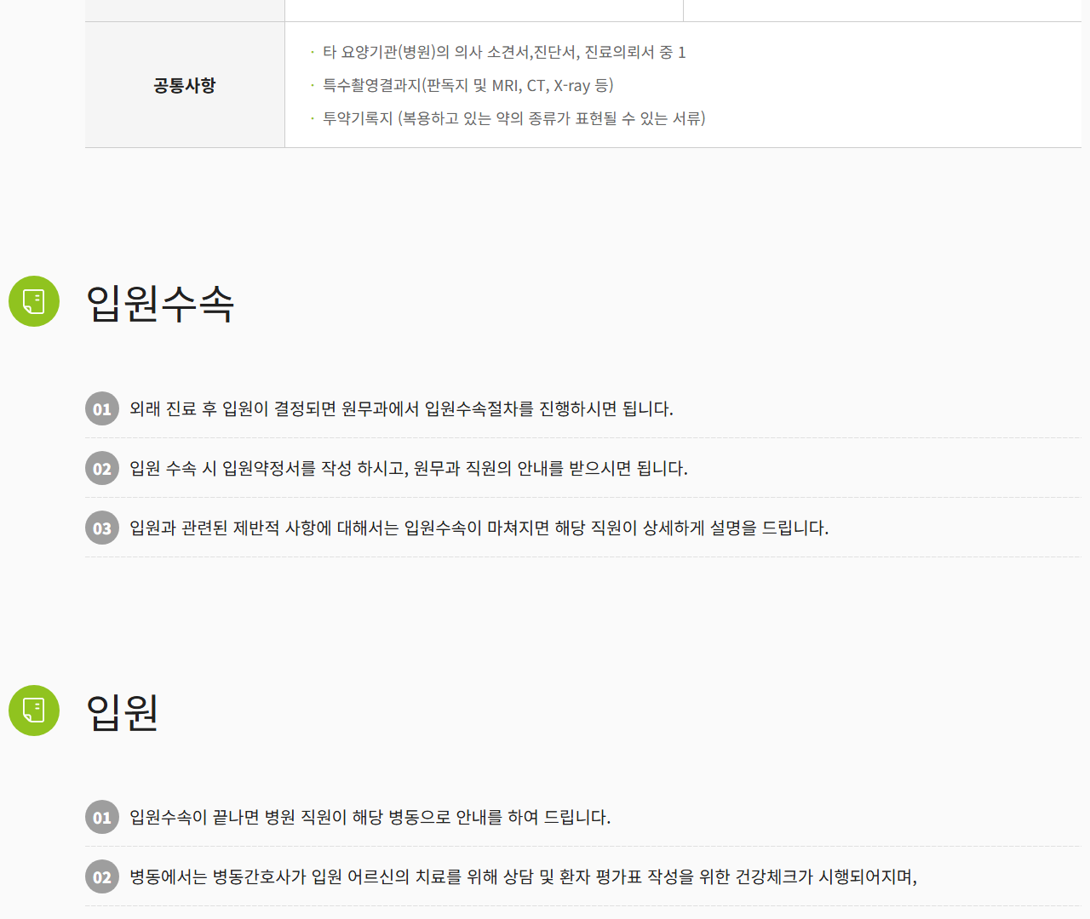

[30] http://semagreen.com/sub/stay — playwright_6

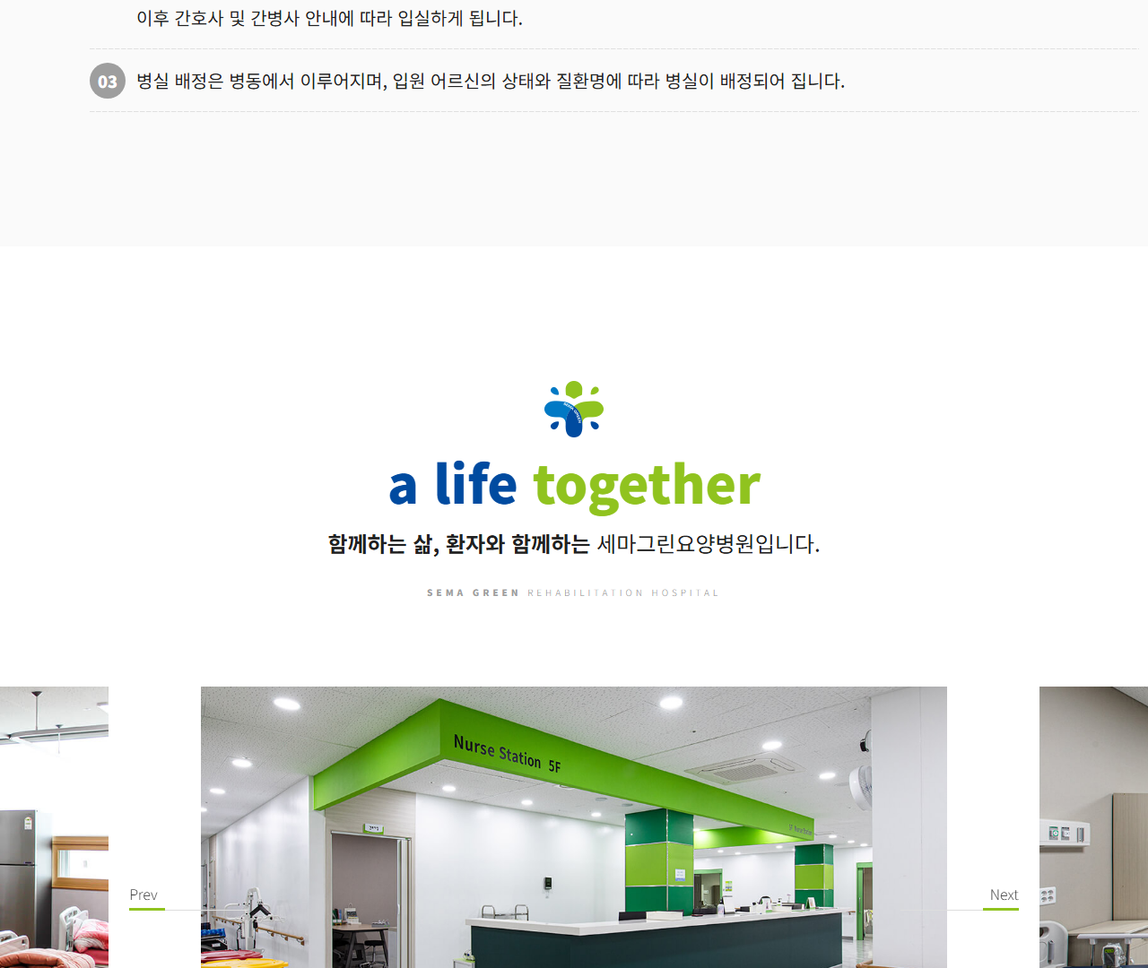

[31] http://semagreen.com/sub/stay — playwright_7

